**Обоснование сумм на ремонт дорог**

Стоимость услуг, а также стоимость материалов взято с сайта объявлений «Авито»

- Стоимость укладки срезом без гравийной подсыпки 700 р. м2

- Стоимость укладки асфальта без гравийной подсыпки 1300 р. м2

- Стоимость гравия мелкого

- Стоимость гравия крупного

- Стоимость песка

- Стоимость ПГС

- Стоимость погрузчика JCB – 2500 р. час

- Стоимость Грейдера - 3500 р. час

- Стоимость грузовика 20 т

1. Центральная дорога внутри СНТСН «Лесные дачи» имеет площадь 6162 м2

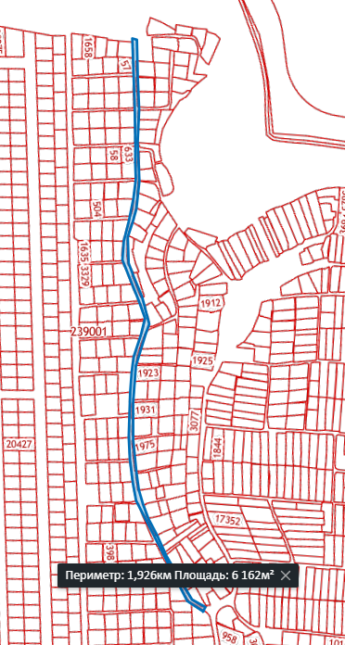 Стоимость укладки срезом без гравийной подсыпки 700 р. м2 * 6162 м2 = 4 313 400 руб.

Стоимость укладки асфальта без гравийной подсыпки 1300 р. м2 * 6162 м2 = 8 010 600 руб.

1. Дорога вдоль озера имеет площадь 5 771 м2

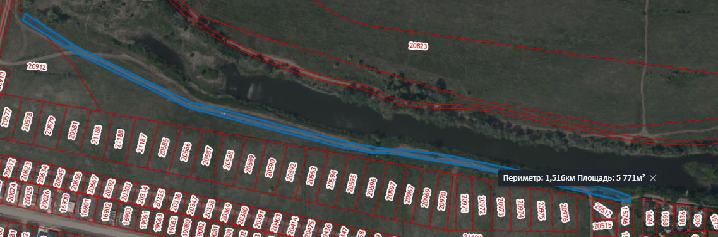

Стоимость укладки срезом без гравийной подсыпки 700 р. м2 * 5771 м2 = 4 039 700 руб.

Стоимость укладки асфальта без гравийной подсыпки 1300 р. м2 * 5771 м2 = 7 502 300 руб.

1. Дорога вдоль поселка Дубовый плес имеет площадь 15440 м2

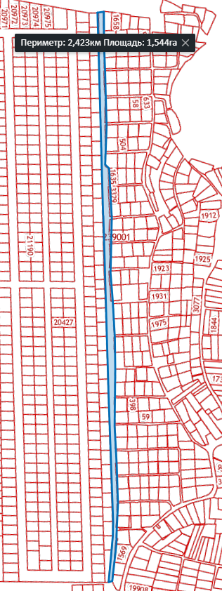Стоимость укладки срезом без гравийной подсыпки 700 р. м2 * 15440 м2 = 10 808 000 руб.

Стоимость укладки асфальта без гравийной подсыпки 1300 р. м2 * 15440 м2 = 20 072 000 руб.